Информация
о вручении удостоверений о приписке к призывному участку
Министерства обороны Республики Казахстан
в КГУ «Партизанская средняя школа»
в 2016-2017 уч.г.

15 февраля в нашей школе состоялась торжественная линейка, посвящённая годовщине вывода войск из Афганистана. На линейку были приглашены участники военных действий на территории Афганистана Аскаров Касым Шарипович и Повстенко Анатолий Фёдорович. К сожалению, по состоянию здоровья, ветераны не смогли посетить торжественную линейку.
В честь этой памятной даты были вручены приписные удостоверения ученикам 9 класса Бірліку Данияру и Шкребко Роману.

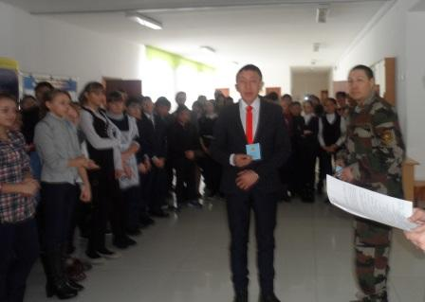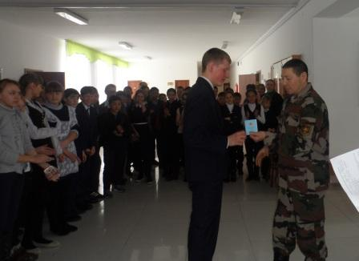

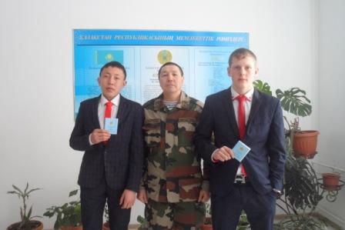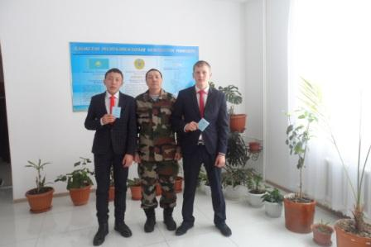

Зам.по ВР: Гофман С.В.

